 | REPUBLIQUE FRANCAISE
COLLECTIVITE  ------  DIRECTION  ------  SERVICE |  | LOGO

OBJET DU MARCHÉ :

Pièce 2 – CAHIER DES CLAUSES ADMINISTRATIVES PARTICULIERES
(CCAP)

Table des matières
ARTICLE 1 – OBJET ET CARACTERISTIQUES DU MARCHÉ 5
1.1 – OBJET DU MARCHE 5
1.2 – LOTS 5
1.3 – TRANCHES 5
1.4 –OPTIONS 6
1.5 – FORME PARTICULIERE DU MARCHE 6
ARTICLE 2 – PARTIES PRENANTES 7
2.1 – ACHETEUR PUBLIC 7
2.1.1 – Acheteur public 7
2.1.2 – Directeur du financement 7
2.1.3 – Personne responsable du marché, référent du marché 7
2.1.4 – Référent interne 7
2.2 – TITULAIRE 7
2.2.1 – Considérations générales 7
2.2.2 – Groupement 8
Si les prestations sont divisées en lots dont chacun est assigné, avec son prix, à l'un des membres (cotraitants) du groupement, il s’agit d’un groupement conjoint : 8
Si les prestations du marché ne sont pas divisées en lots, et sont réglées par un prix global, il s’agit d’un groupement solidaire : 8
* Solidarité 8
Désignation du mandataire 9
Groupement dans un groupement 9
2.2.3 – Sous-traitance 9
2.2.3.1 – Obligations préalables 9
2.2.3.2 - Responsabilités 9
2.2.3.3 – Obligation d’information 9
2.2.4 – Sous-traitance de second rang 9
2.2.4.1 – Obligations préalables 9
2.2.4.2 - Responsabilités 10
2.2.4.3 – Obligation d’information 10
2.3 - COMMUNICATION 10
2.4 – AUTRES INTERVENANTS DANS L’EXECUTION DU MARCHÉ 10
2.4.1 – Conduite d’opération (ou assistant à maîtrise d’ouvrage) 10
2.4.2 – Contrôle technique 10
2.4.3 – Autres contrats ou marchés concomitants pouvant avoir un impact sur l’exécution du marché 11
ARTICLE 3 – PIECES CONSTITUTIVES DU MARCHÉ 12
3.1 – PIECES PARTICULIERES 12
3.2 – PIECES GENERALES 12
ARTICLE 4 - MODALITES DE COMMANDE DES PRESTATIONS 13
4.1 – DEMARRAGE DE L’EXECUTION DES PRESTATIONS DU MARCHE 13
4.2 – DEMANDE DE PRESTATIONS SUPPLEMENTAIRES 13
4.3 – DECISION DE POURSUIVRE 13
ARTICLE 5 - DELAIS, PENALITES 14
5.1 - DELAIS D’EXECUTION 14
5.2 – PROLONGATION DES DELAIS D’EXECUTION DES PRESTATIONS 14
5.3 – PENALITES 14
5.3.1 – Retard d’exécution des prestations 14
5.3.2 – Délais particuliers 14
5.3.3 – Autres pénalités 15
5.3.4 – Plafonnement des pénalités 15
5.3.5 – Modalités en cas de groupement 15
ARTICLE 6 - VERIFICATION, ADMISSION, REFACTION 16
ARTICLE 7 – CONTENU ET CARACTERE DES PRIX 17
7.1 – CONTENU DES PRIX 17
7.1.1 – Dispositions générales 17
7.1.2 – Exonération de taxes 17
7.1.3 – Sujétions liées aux intempéries 17
7.1.4 – Exécution simultanée ou imbriquée de prestations effectuées par d’autres prestataires 18
7.1.5 – Sujétions exclues des prix du marché 18
7.1.6 – Fourniture de sous-détails de prix 18
7.2 – CARACTERE DES PRIX 18
7.2.1 – Prestations réglées au forfait 18
7.2.2 – Prestations réglées sur prix unitaires 19
7.2.3 – Caractère provisoire ou définitif 19
7.2.4 – Variation des prix 19
ARTICLE 8 – DETERMINATION DU PRIX DE REGLEMENT – VARIATION DES PRIX – APPROVISIONNEMENTS - AVANCES – AUTO-LIQUIDATION TGC 20
8.1 – DETERMINATION DU PRIX DE REGLEMENT 20
8.1.1 – Prix de base 20
8.1.2 – Modalités de règlement 20
8.1.2.1 – Décomptes et acomptes 20
8.1.2.2 – Factures 20
8.2 – VARIATION DES PRIX 21
8.2.1 – Actualisation des prix fermes – lorsque la durée d’exécution est inférieure à 6 mois 21
8.2.2 – Révision des prix– lorsque la durée d’exécution est supérieure ou égale à 6 mois 21
8.2.3 – Indice de référence 22
8.2.4 – Actualisation ou révision provisoire 22
8.3 – ACOMPTES SUR APPROVISIONNEMENTS 22
8.4 – AVANCES 24
8.4.1 – Avances prévues par le marché 24
8.4.2 – Conditions d’accès aux avances prévues par le marché 24
8.4.3 – Remboursement des avances 24
8.5 – AUTO-LIQUIDATION DE LA TGC 25
ARTICLE 9 – PRESENTATION DES DOCUMENTS DE DEMANDE DE PAIEMENT 26
9.1 – FORME DES DOCUMENTS DE PAIEMENT 26
9.1.1 – Mentions obligatoires sur les factures 26
9.1.2 – Décomptes et états d’acompte 26
9.1.3 – Factures rattachées 26
9.2 – ENVOI DES DOCUMENTS DE DEMANDE DE PAIEMENT 27
9.3 – INTERVENTION D’UN PRESTATAIRE CONDITIONNANT LE PAIEMENT DES SOMMES DUES 27
9.4 – DELAI DE MANDATEMENT 27
ARTICLE 10 - DELAI DE GARANTIE, GARANTIES FINANCIERES, SURETÉS, ASSURANCES 29
10.1 – DELAI DE GARANTIE 29
10.2 - GARANTIES FINANCIERES, SURETES 29
10.2.1 - Garanties financières prévues au titre du marché 29
10.2.2 – Modalités de mise en place des garanties financières. 29
10.2.3 – Utilisation des garanties financières pour faire intervenir un prestataire tiers 30
10.2.4 – Restitution des garanties financières 30
10.3 – ASSURANCES 30
10.3.1 – Assurance professionnelle 30
10.3.2 – Assurance décennale 31
ARTICLE 11 - PROPRIETE INTELLECTUELLE 32
ARTICLE 12 - RESILIATION 32
ARTICLE 13 – PROTECTION DES DONNEES PERSONNELLES 33
ARTICLE 14 – DEROGATIONS AU CCAG 34
ANNEXE 1 AU CCAP : MODELE D’ACTE SPECIAL DE SOUS-TRAITANCE 1
ANNEXE 2 AU CCAP : MODELE D’ACTE SPECIAL DE SOUS-TRAITANCE DE SECOND RANG 1
ANNEXE 3 AU CCAP : EXEMPLE DE MODELE COMPLET DE DECOMPTE ET D’ETAT D’ACOMPTE 1
ANNEXE 4 AU CCAP : MODELE DE CAUTION PERSONNELLE ET SOLIDAIRE A PRESENTER EN CONTREPARTIE D’UNE AVANCE 1

ARTICLE 1 – OBJET ET CARACTERISTIQUES DU MARCHÉ
1.1 – OBJET DU MARCHE
Le présent marché a pour objet : …………….…………….
1.2 – LOTS
☐ Sans objet.
☐ Les prestations objet du marché sont scindées en plusieurs lots, précisés dans la liste suivante :
- Lot n°… : ….
- Lot n° … : ….
- Lot n° … : ….
- Lot n° … : ….
Le présent marché ne concerne que le ou les lots attribués au titulaire du marché, tel que le précise l’acheteur public à l’endroit de sa signature pour acceptation de l’offre à la fin de l’acte d’engagement.
1.3 – TRANCHES
☐ Sans objet.
☐ Les prestations objet du marché sont scindées en plusieurs tranches, précisées comme suit :
Tranche ferme :
- ………….
Tranche(s) conditionnelle(s) :
- ………….
- ………….
La notification de la tranche ferme est faite selon les modalités de commande des prestations prévues à l’article 4 du présent CCAP.
La notification d’une tranche conditionnelle est faite par ordre de service signé par la personne responsable du marché.
La notification d’une tranche conditionnelle doit intervenir dans le délai de ……. semaines à compter de la notification de la tranche ferme.
Aucune indemnité d’attente ni de dédit n’est due au titre du présent marché.
Dans l’ensemble des clauses relatives à l’exécution du marché, l’expression « montant du marché » inclut, entre autres, le montant des tranches ferme et conditionnelle(s) affermies.
☐ Si la notification d’une tranche conditionnelle est faite au-delà du délai limite ci-dessus, le titulaire a le droit :
- soit de refuser l’exécution de cette tranche conditionnelle ;
- soit de l’exécuter et d’obtenir une indemnisation pour des frais réels justifiés à incorporer par avenant au marché.
Ces droits ne sont ouverts au titulaire qu’à condition qu’il notifie le refus ou la demande d’indemnisation avec justificatifs dans le délai de …… semaines après notification de la tranche conditionnelle.
Au-delà de ce délai, le titulaire ne peut plus refuser d’exécuter ni demander d’indemnisation pour cause de notification tardive.
1.4 –OPTIONS
☐ Sans objet.
☐ Les options présentées comme telles dans le marché qui n’auraient pas été affermies lors de la passation du marché pourront être commandées par ordre de service en cours d’exécution de marché sans nécessité de passation d’un avenant.
Dans l’ensemble des clauses relatives à l’exécution du marché, l’expression « montant du marché » inclut, entre autres, le montant des options affermies et commandées.
1.5 – FORME PARTICULIERE DU MARCHE
Le présent marché est un marché « standard », c’est-à-dire à quantités définies et prix global défini.

ARTICLE 2 – PARTIES PRENANTES
2.1 – ACHETEUR PUBLIC
2.1.1 – Acheteur public
L’acheteur public cité à l’acte d’engagement est l’organisme qui passe le marché avec le titulaire pour satisfaire ses besoins.
☐ Le marché étant lié à l’exécution de travaux, l’acheteur public est aussi appelé « maître d’ouvrage » au titre du marché.
2.1.2 – Directeur du financement
Le directeur du financement est le gestionnaire des crédits budgétaires afférents à ce marché.
Il est cité à l’acte d’engagement comme la personne chargée de délivrer les renseignements prévus à l’article 101 de la délibération n° 424 du 20 mars 2019 portant réglementation des marchés publics.
☐ Le marché étant lié à de l’investissement, le directeur du financement est aussi appelé « directeur d’investissement ».
2.1.3 – Personne responsable du marché, référent du marché
La personne responsable du marché, citée à l’acte d’engagement, reçoit délégation du représentant de l’acheteur public pour l’exécution du marché.
Elle signe les commandes, décisions, ordres de service et autres communications à destination du titulaire.
La personne responsable du marché peut désigner par écrit un « référent du marché » qui le représente pour l’exécution du présent marché.
La personne responsable du marché peut modifier par écrit la désignation du « référent du marché » pendant l’exécution du marché.
2.1.4 – Référent interne
La personne responsable du marché peut désigner par écrit un « référent interne » sur site qui est sollicité pour signer les bons d’intervention, de livraison, assister à la réception et signer les procès-verbaux de toute nature.
La personne responsable du marché peut modifier par écrit la désignation du « référent interne » pendant l’exécution du marché.
2.2 – TITULAIRE
2.2.1 – Considérations générales
Le titulaire est l’opérateur économique avec qui l’acheteur public passe le marché. Il est le responsable de l’exécution du marché.
Il se tient en capacité de délivrer l’ensemble des prestations, soit par lui-même, soit par des sous-traitants sous sa responsabilité.
Pour chaque activité, il doit être titulaire des éventuels agréments et autorisations délivrés par les autorités dans le domaine considéré.
Le titulaire du présent marché se reconnaît être tenu au secret professionnel et à l’obligation de discrétion pour tout ce qui concerne les faits, informations, études et décisions dont il aura connaissance au cours de l’exécution du marché.
Il s’interdit toute communication écrite ou verbale sur ces sujets ou toute remise de documents à des tiers, sans l’accord préalable de la personne responsable du marché.
Le représentant du titulaire, qui sera le responsable du suivi et de la bonne coordination de l’exécution du marché, est mentionné dans l’acte d’engagement ou à défaut est désigné par le titulaire dès notification du marché.
Il est qualifié pour prendre toutes décisions utiles, signer tout document, donner toutes instructions au personnel, assister aux réunions, etc…
D’autres personnes physiques peuvent être désignées par écrit par le titulaire pour le représenter en cours d’exécution du marché.
En cas de groupement, le « titulaire » désigne l’ensemble des membres du groupement, le représentant du titulaire étant le mandataire du groupement.
2.2.2 – Groupement
Au lieu d’être un prestataire unique, le titulaire du marché peut être un groupement. Il s’agit d’un regroupement momentané d’opérateurs économiques qui s’engagent à exécuter le marché ensemble pour le compte de l’acheteur public, en signant un acte d’engagement unique.
Il existe plusieurs types de groupement, dont l’un s’applique obligatoirement au présent marché en fonction des caractéristiques suivantes :
Si les prestations sont divisées en lots dont chacun est assigné, avec son prix, à l'un des membres (cotraitants) du groupement, il s’agit d’un groupement conjoint :
- chacun des membres du groupement est engagé uniquement sur le lot qui lui est assigné dans l’acte d’engagement ;
- toutefois l'un des membres du groupement, désigné dans l'acte d'engagement comme mandataire, est solidaire* de chacun des autres cotraitants dans leurs obligations contractuelles à l'égard de l’acheteur public jusqu’à la fin du délai de garantie s’il en existe un (jusqu’à la fin du marché s’il n’existe pas de délai de garantie) ;
- le mandataire représente jusqu'à cette date, l'ensemble des membres du groupement, vis-à-vis de l’acheteur public pour l'exécution du marché ;
- si l’acheteur n’a pas déjà prévu à sa charge un pilote externe au groupement, le mandataire assure la coordination des membres.
Si les prestations du marché ne sont pas divisées en lots, et sont réglées par un prix global, il s’agit d’un groupement solidaire :
- chacun des membres du groupement est engagé pour la totalité du marché, et doit pallier solidairement* une éventuelle défaillance de ses cotraitants ;
- l'un d'entre eux, désigné dans l’acte d’engagement comme mandataire, représente l'ensemble des membres du groupement vis-à-vis de l’acheteur public pour l'exécution du marché, jusqu’à la fin du délai de garantie s’il en existe un (jusqu’à la fin du marché s’il n’existe pas de délai de garantie) ;
- le mandataire assure, sous sa responsabilité, jusqu’à cette date, la coordination des membres du groupement ;
- il est possible que l’acte d’engagement précise une répartition du paiement entre les cotraitants, mais cela ne remet pas en cause la nature du groupement.
* Solidarité
Etre solidaire consiste à se substituer au cotraitant déclaré défaillant, en reprenant sous sa propre responsabilité les prestations qu’il devait achever (en les sous-traitant le cas échéant), les paiements correspondants de l’acheteur public ne pouvant excéder le montant restant à payer au cotraitant défaillant.
Désignation du mandataire
Le mandataire du groupement est désigné explicitement dans l’acte d’engagement. Si ce n’est pas le cas, il est réputé être le 1er membre du groupement cité dans l’acte d’engagement.
Groupement dans un groupement
En cas de groupement conjoint dont chaque cotraitant doit exécuter un ou plusieurs lots, il est possible qu’un lot soit assigné à un cotraitant qui est lui-même un groupement. Dans ce cas, ce groupement est réputé être solidaire pour les prestations dudit lot.
2.2.3 – Sous-traitance
2.2.3.1 – Obligations préalables
Le titulaire d’un marché public peut confier une partie de l’exécution du marché à un ou plusieurs sous-traitants, à condition d’avoir obtenu de l’acheteur public leur acceptation et l’agrément des conditions de paiement de chaque contrat de sous-traitance, sous forme d’avenant ou d’acte spécial de sous-traitance.
A cette fin, le titulaire remet à l’acheteur public une déclaration spéciale contenant les renseignements nécessaires, accompagnée des documents relatifs au nantissement, des attestations de régularité et des justificatifs de capacité, conformément aux articles 3 et 76-1 de la délibération n° 424 du 20 mars 2019 portant réglementation des marchés publics.
Voir annexe 1 au CCAP : modèle de déclaration spéciale.
Le titulaire doit présenter sa demande suffisamment à l’avance pour tenir compte du délai maximal d’agrément prévu à l’article 3 de ladite délibération, et des opérations préparatoires nécessaires à l’intervention du sous-traitant.
Aucune prolongation de délai ne sera accordée pour compenser un manque d’anticipation.
2.2.3.2 - Responsabilités
En tout état de cause, le titulaire reste toujours responsable des prestations de son sous-traitant.
Le titulaire peut ensuite se retourner vers son sous-traitant pour l’appeler en responsabilité.
2.2.3.3 – Obligation d’information
La personne responsable du marché peut à tout moment demander au titulaire de fournir le contrat de sous-traitance pour vérifier la teneur des conditions de sous-traitance.
Le titulaire devra le lui fournir dans le délai imparti qui sera au minimum de 7 jours à compter de la notification de la demande.
2.2.4 – Sous-traitance de second rang
2.2.4.1 – Obligations préalables
Le sous-traitant du titulaire d’un marché public (appelé sous-traitant de 1er rang) peut confier une partie de l’exécution du marché à un ou plusieurs sous-traitants, à condition d’avoir obtenu de l’acheteur public leur acceptation et l’agrément des conditions de paiement de chaque contrat de sous-traitance, sous forme d’avenant ou d’acte spécial de sous-traitance.
A cette fin, le sous-traitant de 1er rang remet à l’acheteur public une déclaration spéciale contenant les renseignements nécessaires, accompagnée des documents relatifs au nantissement, des attestations de régularité et des justificatifs de capacité, conformément aux articles 3 et 76-1 de la délibération n° 424 du 20 mars 2019 portant réglementation des marchés publics.
Voir annexe 2 au CCAP : modèle de déclaration spéciale pour la sous-traitance de second rang.
Le sous-traitant de 1er rang doit présenter sa demande suffisamment à l’avance pour tenir compte du délai maximal d’agrément prévu à l’article 3 de ladite délibération, et des opérations préparatoires nécessaires à l’intervention du sous-traitant de 2è rang.
Aucune prolongation de délai ne sera accordée au titre du marché pour compenser un manque d’anticipation.
2.2.4.2 - Responsabilités
En tout état de cause, le titulaire reste toujours responsable des prestations des sous-traitants de rang 1 ou de rang 2.
Il peut ensuite se retourner vers son sous-traitant de rang 1 pour l’appeler en responsabilité, le sous-traitant de rang 1 appelant à son tour en responsabilité le sous-traitant de rang 2.
2.2.4.3 – Obligation d’information
La personne responsable du marché peut à tout moment demander au sous-traitant de rang 1 de fournir le contrat de sous-traitance, ou les justificatifs de caution, pour vérifier la teneur des conditions de sous-traitance de rang 2.
Le sous-traitant de rang 1 devra les lui fournir dans le délai imparti qui sera au minimum de 7 jours à compter de la notification de la demande.
2.3 - COMMUNICATION
Les notifications entre le référent du marché et le représentant du prestataire se font par tout moyen avec preuve de réception datée (notification), notamment :
- document écrit en recommandé avec avis de réception postal ;
- document écrit remis en mains propres avec récépissé ;
- document écrit transmis par ou intégré à un courrier électronique, avec courrier électronique en retour établissant la réception dudit courrier électronique premièrement cité.
2.4 – AUTRES INTERVENANTS DANS L’EXECUTION DU MARCHÉ
2.4.1 – Conduite d’opération (ou assistant à maîtrise d’ouvrage)
☐ Sans objet.
☐ Le conducteur d’opération est chargé d’une mission d’assistance générale à caractère administratif, financier et technique auprès de l’acheteur public dans le cadre de l’opération.
Le conducteur d’opération est : …………………….
2.4.2 – Contrôle technique
☐ Sans objet.
☐ Le contrôleur technique est chargé notamment des missions de contrôle technique suivantes dans le cadre de l’opération (une ou plusieurs cases à cocher) :
☐ solidité des ouvrages y compris étanchéité,
☐ vérification règlementaire des installations électriques (travailleurs),
☐ sécurité des personnes (établissements recevant du public),
☐ formalités relatives au COTSUEL.
Le contrôleur technique est : …………………….
2.4.3 – Autres contrats ou marchés concomitants pouvant avoir un impact sur l’exécution du marché
☐ Sans objet.
☐ L’opération est impactée par l’intervention d’autres prestataires listés ci-après :
- …………………….
- …………………….

ARTICLE 3 – PIECES CONSTITUTIVES DU MARCHÉ
Les pièces constitutives du marché sont les suivantes, et en cas de contradiction entre leurs stipulations, prévalent dans l’ordre de priorité décroissante où elles sont citées ci-après.
Les exemplaires conservés par l’acheteur font seuls foi en cas de litige.
Toute réserve ou clause limitative de responsabilité intégrée dans l’offre du titulaire est expressément considérée comme nulle et non avenue.
3.1 – PIECES PARTICULIERES
l’acte d’engagement et ses annexes éventuelles ;
le présent cahier des clauses administratives particulières (CCAP) et ses annexes ;
le cahier des clauses techniques particulières (CCTP) et ses annexes ;
☐ les extraits du mémoire technique remis par le titulaire lors de la consultation, qui précisent les modalités d’exécution du marché ;
☐ le bordereau des prix unitaires (BPU) ;
☐ la décomposition du prix global et forfaitaire (DPGF) ;
☐ le détail estimatif des prestations réglées sur prix unitaires ;
☐ les documents techniques suivants : ……………………………………. ;
☐ les plans techniques ;
☐ le planning détaillé ;
☐ …
3.2 – PIECES GENERALES
☐ le cahier des clauses administratives générales (CCAG) applicables aux marchés publics de fournitures courantes et de services passés en application de la délibération n° 424 du 20 mars 2019 portant réglementation des marchés publics, annexé à la délibération n° 64/CP du 10 mai 1989 modifiée – téléchargeable sur https://juridoc.gouv.nc ;
☐ les normes AFNOR applicables en Nouvelle-Calédonie, disponibles par : https://rcnc.gouv.nc/normes-et-materiaux/liste-des-normes-afnor-applicables-en-nc.
Ces pièces générales, non jointes, sont celles en vigueur au mois Mo.

ARTICLE 4 - MODALITES DE COMMANDE DES PRESTATIONS
4.1 – DEMARRAGE DE L’EXECUTION DES PRESTATIONS DU MARCHE
Voir article 5 de l’acte d’engagement7.
4.2 – DEMANDE DE PRESTATIONS SUPPLEMENTAIRES
Sauf en cas d’urgence, le référent du marché consulte le titulaire en lui précisant les caractéristiques des prestations supplémentaires à fournir et l’invite à présenter une proposition de prix dans un délai minimal de 7 jours.
Après fourniture de cette proposition, ou en l’absence de proposition dans le délai imparti, ou encore en cas d’urgence, la personne responsable du marché notifie au titulaire un ordre de service pour l’exécution des prestations supplémentaires avec un prix provisoire qu’il définit lui-même.
En cas de désaccord avec le prix provisoire, le titulaire ne peut se soustraire à l’exécution des prestations, mais il peut émettre des observations écrites avec toutes les justifications utiles concernant le prix qu’il propose, dans le délai d’un mois après notification de cet ordre de service, sous peine de forclusion.
Lorsque les prix sont arrêtés d’accord parties, ils font l’objet d’un avenant signé des deux parties.
Dans l’attente de cet avenant :
- les prix provisoires sont appliqués aux demandes de paiement, sans que les demandes de paiement totales ne puissent excéder le montant contractuel (marché initial ou dernier avenant) ;
- il est fait application des dispositions des articles 75 et 76 de la délibération n° 424 du 20 mars 2019.
4.3 – DECISION DE POURSUIVRE
Lorsque le montant des prestations exécutées atteint le montant contractuel (marché initial ou dernier avenant), l’acheteur public peut prendre une décision de poursuivre les prestations au-delà de ce montant contractuel, notifiée au titulaire.
Une décision de poursuivre n’est applicable que dans le cas d’une augmentation du volume des prestations figurant au marché et à la condition expresse qu’elles soient rémunérées conformément aux prix et selon les termes du marché.
Cette décision n’est valable que si elle indique le montant limite jusqu’auquel les prestations doivent être poursuivies.
Toute décision de poursuivre peut être suivie d’une autre décision de poursuivre, dans les mêmes conditions, et sous réserve du respect des seuils réglementaires d’augmentation du montant du marché.
La décision de poursuivre est suffisante pour justifier les paiements correspondants. Elle peut être intégrée par un avenant signé des deux parties.

ARTICLE 5 - DELAIS, PENALITES
5.1 - DELAIS D’EXECUTION
Voir article 5 de l’acte d’engagement.
Si après application du délai contractuel applicable, la date de fin dudit délai tombe sur un jour férié, chômé ou de week-end, le délai est prolongé jusqu’à la fin du premier jour ouvrable suivant.
5.2 – PROLONGATION DES DELAIS D’EXECUTION DES PRESTATIONS
A chaque prolongation des délais, le motif de prolongation et le nombre de jours calendaires, ouvrés ou ouvrables doit être précisé, ainsi que la nouvelle date de fin contractuelle des délais d’exécution.
Si cette nouvelle date de fin tombe sur un jour férié, chômé ou de week-end, le délai est prolongé jusqu’à la fin du premier jour ouvrable suivant.
Toute éventuelle prolongation de délai suivante doit repartir de cette nouvelle date de fin contractuelle.
Si ces précisions n’ont pas été apportées lors des prolongations de délai successives, les principes ci-dessus sont appliqués à chaque prolongation séparément et dans l’ordre, pour arriver à la dernière date de fin contractuelle des délais d’exécution.
5.3 – PENALITES
Les pénalités ne sont pas soumises à TGC.
5.3.1 – Retard d’exécution des prestations
☐ Sans objet.
☐ En cas de retard d’exécution des prestations par rapport au délai d’exécution prescrit, le titulaire encourt, sans mise en demeure préalable, une pénalité égale à :
☐ P = V x R / 1000 avec :
- P = montant de la pénalité
- V = valeur HT de la partie des prestations livrée ou exécutée en retard, ou la valeur HT de l’ensemble des prestations si le retard d’une partie rend l’ensemble inutilisable ou non fonctionnel.
- R = nombre de jours calendaires de retard.
☐ 50 000 F par jour calendaire de retard.
Pour l’application du présent article en cas de marché précisant les délais propres à des prestations, des tranches ou des options, le délai d’exécution est le délai propre à la prestation, la tranche ou l’option considérée et le montant du marché est celui qui est propre à cette prestation, cette tranche ou cette option.
5.3.2 – Délais particuliers
☐ Sans objet.
☐ Liste des délais particuliers et pénalités associées à appliquer sans mise en demeure préalable :
- absence à une réunion à laquelle a été convoqué le titulaire : 50. 000 F ;
- retard de plus de 30 mn à une réunion à laquelle a été convoqué le titulaire : 20 000 F ;
- action corrective demandée par ordre de service (délai minimal 3 jours ouvrés, sauf urgence délai minimal 1 jour ouvré) : 10 000 F .par jour de retard.
5.3.3 – Autres pénalités
☐ Sans objet.
☐ Pour tout délai précisé conformément aux dispositions du marché, autres que les délais d’exécution des prestations et les délais particuliers ci-dessus, le retard d’exécution entraîne l’application d’une pénalité de : 10 000 FCFP par jour calendaire de retard, sans mise en demeure préalable.
5.3.4 – Plafonnement des pénalités
☐ Sans objet.
☐ Les pénalités applicables au retard d’exécution des prestations sont plafonnées à : 10 % du montant HT du marché.
☐ Les éventuelles pénalités autres que celles relatives au retard d’exécution des prestations du marché, sont plafonnées à 50.000 FCFP pour chaque instance de délai.
5.3.5 – Modalités en cas de groupement
En cas de groupement solidaire sans répartition de montant entre les cotraitants, c’est le mandataire, en tant que chargé de la coordination du groupement, qui assume toutes les pénalités applicables au titre du marché sur les sommes qui lui sont dues.
En cas de groupement solidaire avec répartition de montant entre les cotraitants, les pénalités sont réparties sur l’ensemble des membres du groupement, au prorata des sommes qui leur sont dues, sauf si le mandataire indique une répartition différente. En cas de difficulté liée aux arrondis, la part applicable au mandataire est déterminée en soustrayant des pénalités applicables au groupement, la part applicable à chaque cotraitant non mandataire.
En cas de groupement conjoint, les pénalités sont réparties entre les cotraitants conformément aux indications données par le mandataire. Dans l’attente de ces indications, les pénalités sont retenues en totalité au mandataire, sans que cette opération n’engage la responsabilité de l’acheteur public à l’égard des autres cotraitants.

ARTICLE 6 - VERIFICATION, ADMISSION, REFACTION
Le délai de vérification visé à l’article 20.3 du CCAG commence à la date Dm indiquée par le titulaire au référent du marché, de mise à disposition des livrables ou à la date de fin d’exécution des prestations, pour les opérations de vérification en vue des décisions d’admission, ajournement, réfaction ou rejet.
Ce délai est :
☐ d’une semaine.
☐ précisé dans le tableau suivant, en fonction des prestations prévues au marché :
Prestations | Délai de vérification
 | 4 semaines
 | 2 semaines
Les prestations de service sont réputées conformes au cahier des charges après vérification et acceptation par la personne responsable du marché, soit de manière expresse dans le délai de vérification ci-dessus, soit de manière tacite après expiration dudit délai.
Le prestataire est à tout moment tenu de laisser le libre accès pour effectuer les constats et de mettre à disposition les documents nécessaires pour ces opérations de vérification.
En cas d’admission, la date d’exécution à considérer pour la vérification du respect des délais contractuels est cette date Dm.
Lorsqu’il est envisagé de prendre une décision de rejet ou de réfaction, le délai de vérification ci-dessus est suspendu à compter de la notification de la convocation du titulaire pour être entendu, jusqu’à la date effective incluse de son entretien avec le référent du marché.

ARTICLE 7 – CONTENU ET CARACTERE DES PRIX
7.1 – CONTENU DES PRIX
7.1.1 – Dispositions générales
Le titulaire reconnaît :
- S’être assuré des conditions générales d’exécution et de réception des prestations notamment du point de vue légal et administratif. Toute carence, erreur ou omission du titulaire dans l’obtention de ces renseignements ne pourra qu’engager sa responsabilité totale et entière et demeurera à sa charge.
- Avoir inclus dans les prix établis sous son entière responsabilité, toutes sujétions inhérentes à l’appréciation de la nature de l’exécution des prestations.
- Avoir établi sous sa responsabilité les prix du présent marché, qui ne pourront en aucun cas être remis en cause, ni faire l’objet de modifications ou réclamations de quelque nature que ce soit.
Les prix du marché sont réputés inclure notamment, en sus des charges de personnel et de fonctionnement du titulaire :
- tout déplacement et sujétions d’hébergement sur place nécessaires à l’exécution du marché ;
- les frais de coordination et de pilotage des éventuels sous-traitants, ainsi que les frais afférents à leur éventuel remplacement ;
- s’il est mandataire d’un groupement, tous les frais afférents à son rôle de mandataire (coordination ou solidarité) ;
- les taxes en vigueur et applicables aux prestations et au titulaire * ;
- ses marges pour risques et bénéfices.
* Dans le cas d’une erreur de taxe commise par le titulaire lors de la remise de son offre, les prix hors taxes sont rectifiés pour intégrer la taxe correcte, sans pouvoir modifier le prix du marché avec taxes, afin de ne pas remettre en cause la mise en concurrence ayant donné lieu à la passation du marché. Cette rectification a également lieu en cas de changement de statut du titulaire (franchisé à la passation du marché, non franchisé lors de l’exécution du marché).
7.1.2 – Exonération de taxes
☐ Sans objet.
☐ Certains prix sont exonérés de droits ou taxes. Voir ci-après la liste des prix, ainsi que les droits / taxes et modalités correspondantes :
- …………………..
- …………………..
7.1.3 – Sujétions liées aux intempéries
☐ Sans objet.
☐ Les prix sont établis en considérant comme normalement prévisibles les sujétions d’exécution relatives aux intempéries et autres phénomènes naturels indiqués ci-après lorsqu'ils n'atteignent pas les intensités limites ci-après mesurées par le service météorologique de la Nouvelle Calédonie :
☐ PLUIE – intensité limite : 200 mm / 24 heures
☐ VENT – intensité limite : 200 km/heure
☐ VITESSE DU COURANT – intensité limite : 4 mètres / seconde
Les données de vérification de ces conditions seront fournies par la station du service météorologique de la Nouvelle Calédonie la plus proche, ou à défaut par celle la plus proche dont les données sont disponibles. L’obtention de ces données est à la charge du titulaire.
7.1.4 – Exécution simultanée ou imbriquée de prestations effectuées par d’autres prestataires
☐ Sans objet.
☐ Les prix sont établis en considérant que le titulaire tient compte des sujétions relatives aux prestations exécutées simultanément ou de manière imbriquée par d’autres prestataires, dans la limite des données incluses dans le présent marché ou communiquées par l’acheteur public.
Dès qu’une information lui est communiquée à ce sujet, il lui appartient de se mettre en rapport avec ces prestataires pour garantir une bonne exécution de ses propres prestations.
Dès qu’un incident relatif à leurs prestations a un impact sur ses propres prestations, en termes de coût ou de délai, le titulaire est tenu d’en informer l’acheteur public dans le délai de 10 jours suivant la survenue de l’incident, sous peine de forclusion.
7.1.5 – Sujétions exclues des prix du marché
☐ Sans objet.
☐ Les prestations seront exécutées conformément aux directives des autorités de santé concernant les mesures de lutte contre la propagation des maladies contagieuses (exemple : COVID-19) en vigueur à la date de remise de l’offre.
Toute modification de ces directives ayant un impact sur le coût des prestations pourra faire l’objet d’une modification des prix du marché sur la base de justificatifs chiffrés, par voie d’avenant.
Toutefois, en l’absence d’accord ou si la recherche d’accord entraîne un retard dans la passation de l’avenant, le titulaire du marché sera tenu d’exécuter, sans jamais les interrompre, les prestations prévues au marché jusqu’au terme du marché, en respectant les nouvelles directives.
7.1.6 – Fourniture de sous-détails de prix
La personne responsable du marché ou le maître d’œuvre peut à tout moment demander au titulaire de fournir le sous-détail d’un prix unitaire ou forfaitaire, comprenant notamment :
- les quantités et le prix d’unité de chaque nature de matière, matériau ou composant ;
- les quantités d’œuvre ou d’heures et le prix de la main d’œuvre correspondante ;
- les marges relatives aux frais généraux et leur décomposition ;
- les marges relatives aux risques et bénéfices.
Le titulaire devra le lui fournir dans le délai imparti qui sera au minimum de 7 jours à compter de la notification de la demande.
Ces éléments serviront notamment pour la fixation de prix nouveaux pour les prestations non prévues dans le marché et qui viendraient à devenir nécessaires à l’objet du marché.
7.2 – CARACTERE DES PRIX
7.2.1 – Prestations réglées au forfait
☐ Sans objet.
☐ Les prestations faisant l’objet du marché sont réglées par un prix global forfaitaire précisé à l’acte d’engagement.
☐ Certaines prestations du marché précisées ci-après sont réglées par des prix forfaitaires :
- ……………….
- ……………….
7.2.2 – Prestations réglées sur prix unitaires
☐ Sans objet.
☐ Les prestations faisant l’objet du marché sont réglées par application des prix unitaires précisés dans le bordereau des prix unitaires ou à défaut dans l’acte d’engagement, aux quantités réellement exécutées.
☐ Certaines prestations du marché précisées ci-après sont réglées par application des prix unitaires aux quantités réellement exécutées :
- ……………….
- ……………….
7.2.3 – Caractère provisoire ou définitif
Les prix du marché sont des prix définitifs.
7.2.4 – Variation des prix
Les prix du marché sont :
☐ Fermes (durée d’exécution du marché inférieure à 6 mois).
Conformément à l’article 9 de la délibération n° 424 du 20 mars 2019, ces prix fermes sont actualisables lorsqu’un délai supérieur à trois mois s’écoule entre la date à laquelle le titulaire est réputé avoir fixé son prix et la date de début d’exécution des prestations.
Dans ce cas, l’actualisation se fait aux conditions économiques correspondant à une date antérieure de trois mois à la date de début d’exécution des prestations.
☐ Révisables (durée d’exécution du marché supérieure ou égale à 6 mois).
La révision du prix se fait suivant une périodicité au plus annuelle indiquée au marché – cf. article 8.2.2 ci-après.

ARTICLE 8 – DETERMINATION DU PRIX DE REGLEMENT – VARIATION DES PRIX – APPROVISIONNEMENTS - AVANCES – AUTO-LIQUIDATION TGC
8.1 – DETERMINATION DU PRIX DE REGLEMENT
8.1.1 – Prix de base
Le montant à régler en prix de base est déterminé comme suit :
Pour les prestations réglées sur prix unitaires, par application des prix unitaires précisés dans le bordereau des prix unitaires ou à défaut dans l’acte d’engagement, aux quantités réellement exécutées.
Pour les prestations à prix forfaitaires, en effectuant une appréciation de l’avancement d’exécution, soit par application d’un pourcentage à ces prix forfaitaires, soit par indication de la valeur estimée des prestations exécutées.
Si le titulaire et le référent du marché conviennent d’utiliser un pourcentage pour apprécier l’avancement d’exécution, il est arrondi au % et le montant calculé par application de ce pourcentage au forfait est lui-même arrondi à l’entier le plus proche.
8.1.2 – Modalités de règlement
8.1.2.1 – Décomptes et acomptes
Sans objet.
8.1.2.2 – Factures
Le règlement est effectué sur la base d’une facture dont les éléments sont précisés dans l’article 9 ci-après.
Les paiements partiels pour exécution partielle de la commande, avance, approvisionnements, etc… sont possibles. Dans ce cas, la facture indique le montant des éléments de facturation, en cumulé depuis l’origine de la commande, et indique, le cas échéant, le montant de la facture précédente, pour en déduire le net à payer.
En cas de groupement, des états annexes de calcul joints détaillent la part à payer à chaque cotraitant, la part à payer au mandataire étant égale à la différence entre le montant global et la somme des parts à payer à chaque cotraitant.
En cas de sous-traitance, des états annexes de calcul joints détaillent la part à payer à chaque sous-traitant, la part à payer au titulaire étant égale à la différence entre le montant global et la somme des parts à payer à chaque sous-traitant.
La dernière facture prenant en compte l’ensemble des prestations exécutées au titre du marché ainsi que les variations de prix définitives, signée par la personne responsable du marché et notifiée au titulaire, est réputée former paiement définitif à l’expiration d’un délai de 1 mois à compter de cette notification si le titulaire n’a pas signalé par écrit son désaccord sur un élément de ce décompte et fourni en même temps les justifications relatives aux réclamations correspondant à ce désaccord.
En cas de silence de la personne responsable du marché, valant décision implicite de rejet de sa demande, pendant 3 mois à compter de ce signalement par écrit, ou en cas de décision expresse de la personne responsable concluant au rejet de sa demande dans le même délai, le titulaire peut saisir le tribunal administratif compétent.
Si, dans le délai de 6 mois à compter du moment où il pouvait le faire, le titulaire n’a pas porté ses réclamations devant le tribunal administratif, il est considéré comme ayant accepté ladite décision et toute réclamation est irrecevable.
8.2 – VARIATION DES PRIX
8.2.1 – Actualisation des prix fermes – lorsque la durée d’exécution est inférieure à 6 mois
☐ Sans objet.
☐ La date d’établissement des prix est réputée être le dernier jour du mois Mo d’établissement des prix précisé à l’article 2 de l’acte d’engagement.
Lorsqu’un délai supérieur à trois mois s’écoule entre la date d’établissement des prix et la date de début d’exécution des prestations telle que prescrite dans le cadre du marché, les prix du marché sont actualisés aux conditions économiques du mois correspondant à la date antérieure de trois mois à la date de début d’exécution des prestations, selon la formule suivante :
P = Po x I (d-3) / Io
Avec :
- Po : prix initial
- P : prix actualisé, à utiliser dans tous les documents de paiement
- Io : valeur de l’index de référence au mois correspondant à la date d’établissement des prix
- I (d-3) : valeur de l’index de référence trois mois avant la date de début d’exécution des prestations.
Le bordereau des prix unitaires, ou un extrait de ce document concernant les prix facturés, est mis à jour avec les prix actualisés.
Le document mis à jour est joint à toute demande de paiement comme justificatif des prix actualisés.
Si un avenant contractualise la mise à jour des prix par actualisation, ce document n’a plus à être joint aux demandes de paiement.
8.2.2 – Révision des prix– lorsque la durée d’exécution est supérieure ou égale à 6 mois
☐ Sans objet.
☐ La date d’établissement des prix est réputée être le dernier jour du mois Mo d’établissement des prix précisé à l’article 2 de l’acte d’engagement.
Les prix sont révisés suivant une période P de : ……. mois à partir du mois de notification du marché Mc.
P est obligatoirement inférieur ou égal à la durée de ce marché, sans pouvoir être supérieure à 6 mois.
Pendant la première période à compter du mois Mc, les prix ne sont pas révisés.
A chaque nouvelle période suivante, les prix sont révisés comme suit pour toute prestation exécutée pendant dans ladite période.
Pr = Po x Ir / Io
Avec :
- Pr : prix révisé, à utiliser dans tous les documents de paiement
- Po : prix initial
- Ir : valeur de l’indice de référence au 5è mois précédant la nouvelle période concernée, afin de disposer des indices officiels définitifs.
- Io : valeur de l’indice de référence au mois Mo
Une annexe de calcul jointe au document de paiement justifie les prix unitaires révisés.
Si un avenant contractualise la mise à jour des prix par révision pour la période en cours, cette annexe n’a plus à être jointe aux demandes de paiement.
8.2.3 – Indice de référence
Pour l’application des formules d’actualisation ou de révision des prix ci-dessus, l’indice de référence est :
- ☐ l’index « …………. » figurant parmi les index du bâtiment et des travaux publics publiés par l’ISEE Nouvelle-Calédonie ;
- ☐ l’indice conjoncturel « ……………. » de l’indice des prix à la consommation (IPC) publié par l’ISEE Nouvelle-Calédonie ;
- ☐ l’indice détaillé « ……………….. » de l’indice des prix à la consommation (IPC) publié par l’ISEE Nouvelle-Calédonie ;
- ☐ l’indice officiel « ……………….. » publié par ……………………………. ;
- ☐ un indice composite, composé des indices officiels suivants :
Indice de référence | Pondération (%)
- ☐ celui indiqué dans le tableau suivant pour chacun des lots :
Lot | Indice de référence
8.2.4 – Actualisation ou révision provisoire
Conformément à l’article 63 de la délibération n° 424 du 20 mars 2019 :
- Lorsque le marché comporte une clause de révision des prix, la révision du prix initial doit être opérée sur le montant de chaque acompte lorsque les paramètres définitifs de révision sont connus, puis en fin de marché, sur le montant du paiement pour solde.
- Le titulaire d’un marché peut obtenir sur sa demande écrite que l’ensemble des clauses de variation de prix ne soit appliqué que sur le dernier paiement du marché.
En conséquence, il n’est pratiqué aucune actualisation ni révision des prix provisoire.
8.3 – ACOMPTES SUR APPROVISIONNEMENTS
☐ Sans objet.
☐ Des acomptes sur approvisionnements peuvent être réglés au titulaire dans les conditions et sous réserve des garanties suivantes (plusieurs cases à cocher) :
☐ Dépôt sur le chantier, annexe, usine ou atelier en Nouvelle Calédonie, des approvisionnements concernés (matériaux, matières premières, objets fabriqués, etc...) destinés à entrer dans la composition des fournitures. Ils seront dûment étiquetés avec la mention " Approvisionnements affectés à la fourniture de ……. pour le compte de …….. " et seront facilement identifiables par le référent du marché. Tous frais éventuels de colisage, d'entreposage et de gardiennage restent à la charge de l'entreprise.
☐ Production par le bénéficiaire de l'acompte d'une assurance contre le vol, l'incendie, les détériorations diverses, couvrant la valeur totale des approvisionnements concernés, pour la durée du dépôt, et spécifiant que dans l'hypothèse du recours à cette assurance, le paiement de la franchise reste à la charge du bénéficiaire de l'acompte.
☐ Production d'une caution personnelle et solidaire couvrant la valeur totale des approvisionnements.
Les prix particuliers à appliquer pour les fournitures, matériaux, matériels ou équipements qui font l’objet d’acomptes sur approvisionnement sont précisés dans les documents contractuels de décomposition ou de détail de prix, soit dès l’origine, soit par avenant.
A défaut, les dispositions suivantes sont appliquées :
- Le montant total prévisionnel des approvisionnements AT, déclaré par écrit par le titulaire du marché, est accepté par la personne responsable du marché par écrit ;
- Il en est déduit un taux noté PA représentant la proportion de ces approvisionnements AT par rapport au montant contractuel HT du marché ;
- Ce taux PA, arrondi à la 2ème décimale supérieure, servira à déterminer forfaitairement la part d'approvisionnements constitués et utilisés (AU), réputée comprise dans l'avancement de l’exécution des prestations T ;
- Le montant pris en considération comme approvisionnement à rajouter au montant de l’exécution des prestations dans la facturation cumulée, sera égal à 80 % du montant des factures acquittées par le titulaire pour les approvisionnements constitués AC, défalqué s'il y a lieu du montant des approvisionnements déjà utilisés AU et comptabilisés dans l'avancement de l’exécution des prestations T, calculé comme suit : AU = PA x T.
- Une annexe de calcul jointe au document de paiement retracera :
    - Le montant contractuel HT du marché, noté M ;
    - Le montant total prévisionnel des approvisionnements déclarés par le demandeur et acceptés par écrit par la personne responsable du marché, noté AT ;
    - Le calcul du taux PA = AT / M représentant forfaitairement la part d’approvisionnement comprise dans toute exécution de la commande ;
    - Le montant cumulé des factures acquittées pour les Approvisionnements Constitués, noté AC. Ce montant ne peut excéder AT ;
    - L'avancement de l’exécution du marché, noté T ;
    - Le montant cumulé de la part des approvisionnements comprise dans l'avancement T, noté AU (Approvisionnements Utilisés) et évalué forfaitairement à AU = PA x T ;
    - le montant cumulé des approvisionnements à prendre en compte dans la facturation cumulée, noté A, et égal à : 0,80 x (AC - AU).
- A cette annexe de calcul seront joints les justificatifs concernant le montant des factures acquittées pour les approvisionnements constitués (AC).
8.4 – AVANCES
8.4.1 – Avances prévues par le marché
☐ Sans objet. Aucune avance ne sera versée au titre du présent marché.
☐ Conformément à l’article 53 de la délibération n° 424 du 20 mars 2019, dès notification d’un bon de commande, le titulaire du marché est réputé demander le versement d’une avance selon un pourcentage TA du montant HT du marché pouvant aller jusqu’à un pourcentage maximal appelé TA max et fixé à l’article 7 de l’acte d’engagement, sauf refus explicite exprimé dans la soumission ou après notification du marché.
TA max ne peut être supérieur à 80 (%).
TA peut être précisé par le titulaire ou le sous-traitant en réponse à la notification du marché. A défaut, TA est égal à TA max.
En cas de sous-traitance :
- le montant à considérer pour le calcul de l’avance à verser au titulaire est le montant contractuel commandé diminué des montants sous-traités ;
- le montant à considérer pour le calcul de l’avance à verser au sous-traitant, est le montant contractuel commandé affecté au sous-traitant.
8.4.2 – Conditions d’accès aux avances prévues par le marché
☐ Sans objet.
☐ Le titulaire est tenu de présenter une facture formalisant la demande d’avance, et précisant le pourcentage d’avance à appliquer TA, y compris pour chaque sous-traitant.
(Une seule case à cocher)
☐ Une demande d’avance ne peut être présentée et acceptée que s’il y est joint l’engagement d’une caution personnelle s’engageant solidairement avec le titulaire ou le sous-traitant concerné à rembourser, s’il y a lieu, l’intégralité du montant des avances consenties (cf. article 81 de la délibération n° 424 du 20 mars 2019). Le modèle de caution est fourni en annexe 4 au présent CCAP.
☐ L’acceptation de la demande d’avance n’est PAS conditionnée par la fourniture de l’engagement d’une caution personnelle (cf. article 81 de la délibération n° 424 du 20 mars 2019). Toutefois, l'acheteur public pourra réclamer à tout moment le remboursement total ou partiel de l'avance par précompte sur les paiements ou à défaut par ordre de recette, notamment en cas d’incident ou d’anomalie dans le déroulement de l’exécution du marché.
8.4.3 – Remboursement des avances
☐ Sans objet.
☐ Le remboursement des avances se fait implicitement lors du calcul du net à payer de la facture par différence entre le montant de l’avance cumulée due au titre de la facture en cours et le montant de l’avance cumulée due au titre de la facture précédente, ces montants d’avance cumulée étant déterminés selon les modalités suivantes, reprises dans une annexe de calcul jointe à la facture :
- Montant contractuel pris en compte pour le titulaire ou le sous-traitant concerné : MC
- Taux d'avance maximum prévu au marché : TA max
- Taux d'avance spécifique demandé par le titulaire ou le sous-traitant : TA (inférieur ou égal TA max)
- Montant de l'avance accordée : A0 = TA x MC
- Montant de l'avance cumulée, noté A, à inclure dans la facture avec l’avancement cumulé des prestations depuis le début de l’exécution du marché. Ce montant d’avance A est déterminé en fonction de l'avancement d’exécution des prestations, noté T (en %) :
    - Entre 0% et 80% d'avancement, A = A0 x (1 - T/80)
    - Entre 80% et 100% d'avancement, A = 0.
8.5 – AUTO-LIQUIDATION DE LA TGC
Dans le cas d’un titulaire résidant hors du territoire de la Nouvelle-Calédonie, l’acheteur public procédera à l’auto-liquidation de la TGC applicable en faveur de la Direction des services fiscaux de la Nouvelle-Calédonie.

ARTICLE 9 – PRESENTATION DES DOCUMENTS DE DEMANDE DE PAIEMENT
9.1 – FORME DES DOCUMENTS DE PAIEMENT
9.1.1 – Mentions obligatoires sur les factures
Les mentions minimales suivantes doivent apparaître sur les factures / situations :
- Le numéro et la date d’émission de la facture,
- Le nom ou la raison sociale du créancier, ainsi que son adresse physique,
- Le nom et l'adresse du prestataire, y compris son adresse email,
- Le numéro de RIDET (10 chiffres),
- La référence d’inscription au registre du commerce ou au répertoire des métiers pour les sociétés,
- La domiciliation bancaire et le RIB (23 chiffres),
- La désignation de la collectivité débitrice (nom, adresse, direction ou service),
- Le numéro et la date de notification du marché.
9.1.2 – Décomptes et états d’acompte
Sans objet.
9.1.3 – Factures rattachées
☐ Sans objet.
☐ Les factures correspondant aux prestations commandées et exécutées sont présentées :
- pour le paiement d’une avance si celle-ci est prévue par le marché ;
- lorsqu’une partie des prestations commandées a été exécutée ;
- à la fin de l’exécution des prestations objet du marché.
Chaque facture est accompagnée des justificatifs de calcul éventuellement nécessaires (par exemple, calcul des avances, actualisation ou révision des prix).
Sur la facture doivent apparaître, outre les mentions listées à l’article 9.1.1 :
- La nature des prestations,
- Les prix éventuellement actualisés ou révisés,
- L’avancement de l’exécution depuis le début de l’exécution du marché,
- Le montant total hors taxe,
- L’éventuelle réfaction décidée par la personne responsable du marché,
- L’éventuelle avance calculée conformément à l’article 8.4 ci-dessus,
- Les taux et montant des taxes applicables,
- Le montant cumulé à payer toutes taxes comprises,
- La déduction des facturations précédentes,
- Le net à payer, qui est la différence entre les montants 8 et 9 ci-dessus.
Si le présent marché exige une caution personnelle et solidaire pour garantir l’avance, cette facture est accompagnée d’une caution conforme au modèle en annexe 4 du présent CCAP.
En cas de sous-traitance, la facture du titulaire mentionnera le montant à payer directement au sous-traitant, et la facture du sous-traitant, élaborée selon les mêmes principes, lui sera annexée.
En cas de groupement, la facture présentée par le mandataire mentionnera le montant à payer à chaque cotraitant du groupement, et leurs factures, élaborées selon les mêmes principes, lui seront annexées.
La facture est certifiée le service fait par le référent interne, à défaut le référent du marché.
9.2 – ENVOI DES DOCUMENTS DE DEMANDE DE PAIEMENT
Les documents de demande de paiement seront envoyés aux adresses suivantes (plusieurs cases à cocher possibles) :
☐ soit en format papier par courrier en deux (2) exemplaires dont un (1) exemplaire original et une (1) copie à l’adresse suivante : …………………………………………….
☐ soit par voie électronique à l’adresse email suivante : ………………………………
☐ soit par l’intermédiaire du site internet suivant : …………………………………
Copie sera faite par courrier électronique au référent du marché.
Le référent du marché pourra notifier au prestataire par écrit, sans avenant, des modalités d’envoi de factures différentes.
9.3 – INTERVENTION D’UN PRESTATAIRE CONDITIONNANT LE PAIEMENT DES SOMMES DUES
☐ Sans objet.
☐ Le projet de décompte établi par le titulaire et accompagné par la situation doit être présenté au maître d’œuvre pour validation de la situation et du décompte, et établissement de l’état d’acompte :
- Si le maître d’œuvre est un service interne de l’acheteur public, le projet de décompte accompagné par la situation est envoyé aux adresses ci-dessus, le délai de mandatement démarre au moment de la 1ère réception à ces adresses.
- Si le maître d’œuvre est un prestataire externe aux services de l’acheteur public, le projet de décompte accompagné par la situation doit d’abord lui être envoyé pour validation et établissement de l’état d’acompte. Ce n’est que lorsque le maître d’œuvre lui a renvoyé les documents de demande de paiement validés et complétés que le titulaire peut les déposer aux adresses ci-dessus, ce qui déclenche alors le délai de mandatement. A défaut, les documents de demande de paiement envoyés directement à l’acheteur public sont rejetés.
☐ La facture établie par le titulaire doit premièrement être présentée au prestataire ci-après, externe aux services de l’acheteur public : ………………………
Ce n’est que lorsque ce prestataire lui a renvoyé les documents de demande de paiement validés et signés par ses soins que le titulaire peut les déposer aux adresses ci-dessus, ce qui déclenche alors le délai de mandatement. A défaut, les documents de demande de paiement envoyés directement à l’acheteur public sont rejetés.
9.4 – DELAI DE MANDATEMENT
Le montant des demandes de paiement doit faire l’objet d’un mandatement dans le délai prévu à l’article 71 de la délibération n° 424 du 20 mars 2019.
Le délai de mandatement court à compter de la date de la réception, par l’acheteur public, des documents de paiement, dans les conditions précisées aux articles 9.1, 9.2 et 9.3 ci-dessus.

ARTICLE 10 - DELAI DE GARANTIE, GARANTIES FINANCIERES, SURETÉS, ASSURANCES
10.1 – DELAI DE GARANTIE
☐ Sans objet.
☐ Le délai de garantie est de ………. mois à compter de la date d’admission pour chaque prestation.
Au titre de cette garantie, le titulaire est tenu de remédier à ses frais à la partie ou l’intégralité de la prestation qui serait reconnue défectueuse ou non fonctionnelle.
Cette garantie couvre tous les frais consécutifs de déplacement de personnel, de conditionnement, d’emballage et de transport nécessaires, qu’il soit procédé à ces opérations au lieu d’utilisation de la prestation ou que le titulaire ait obtenu qu’elles soient faites dans ses locaux.
La personne publique a droit, en outre, à des dommages et intérêts au cas où, pendant ces opérations, la privation de jouissance entraîne pour elle un préjudice.
Le délai dont dispose le titulaire pour effectuer les opérations de remédiation est fixé par décision de la personne responsable du marché.
Si le délai n’est pas respecté, la personne responsable du marché peut, sans mise en demeure, pour tout ou partie des prestations concernées, soit faire procéder à ces opérations par un prestataire tiers aux frais du titulaire, sous réserve qu’un tel prestataire existe, soit proposer une réfaction au titulaire qui le libère de ses obligations de remédiation.
Si, à l’expiration du délai de garantie, il subsiste des anomalies, désordres ou défauts notifiés au titulaire, non résolus ou qui n’ont pas fait l’objet de réfactions libératoires, le délai de garantie est prolongé jusqu’à leur remédiation complète.
Cette prolongation peut faire elle-même l’objet d’une nouvelle prolongation pour les mêmes raisons.
10.2 - GARANTIES FINANCIERES, SURETES
10.2.1 - Garanties financières prévues au titre du marché
(cocher une seule case) :
☐ Les prestations n’étant soumises à aucun délai de garantie, aucune garantie financière n’est exigée au titre du marché.
☐ Les parties du marché réservées aux structures d’insertion ne sont soumises à aucune garantie financière conformément au dernier alinéa de l’article 77 de la délibération n° 424 du 20 mars 2019.
☐ Bien que les prestations ne soient soumises à aucun délai de garantie, le titulaire est tenu de fournir une garantie financière selon les modalités fixées à l’article suivant.
☐ Les prestations étant soumises à un délai de garantie, le titulaire est tenu de fournir une garantie financière selon les modalités fixées à l’article suivant.
10.2.2 – Modalités de mise en place des garanties financières.
☐ Sans objet.
☐ Les garanties financières, appelées aussi sûretés, constituées au titre du marché, peuvent se présenter sous trois formes, au choix du titulaire :
- cautionnement (cf. articles 91 à 95 de la délibération n° 424 du 20 mars 2019) ;
- retenue de garantie sur acompte, en substitution du cautionnement (cf. article 77 de la même délibération) ;
- en remplacement du cautionnement ou de la retenue de garantie, une caution personnelle et solidaire, généralement délivrée par un établissement de crédit, ayant le caractère d’une garantie à première demande, selon le modèle prévu à l’arrêté n° 2019-2455/GNC du 26 novembre 2019 (cf. articles 78 et 79 de la même délibération).
Le titulaire fournit en même temps que le 1er décompte ou la 1ère facture correspondant à l’exécution d’un bon de commande, un cautionnement ou une caution personnelle et solidaire correspondant à 3% du montant initial HT de la commande, hors taxes, hors variation de prix, hors avances.
A défaut, une retenue de garantie du même pourcentage est appliquée aux montants exécutés présentés dans les décomptes ou les factures, jusqu’à fourniture éventuelle d’une caution.
10.2.3 – Utilisation des garanties financières pour faire intervenir un prestataire tiers
☐ Sans objet.
☐ S’il est possible de faire intervenir un prestataire tiers en lieu et place du titulaire, l’utilisation des garanties financières pendant le délai de garantie à cette fin respecte les phases suivantes :
- Constat que les réserves d’admission n’ont pas été levées dans les délais notifiés ou qu’il n’a pas été remédié aux défauts ou désordres apparus pendant le délai de garantie, en référence à un procès-verbal contradictoire ou à la lettre particulière de signalement ou persistance du désordre, notifiée pendant le délai de garantie.
- Notification au titulaire du constat, de la décision de s’opposer à la levée des sûretés, et d’une mise en demeure d’exécuter les prestations de remédiation dans un délai spécifié (minimum 10 jours sauf urgence), après quoi ces prestations seront effectuées par une entreprise tierce aux frais du titulaire par prélèvement sur ses sûretés financières. Le détenteur de sûreté correspondant (comptable public ou établissement bancaire) en recevra copie.
- A l'issue du délai de mise en demeure restée infructueuse, notification par lettre à l’organisme détenteur de la sûreté (comptable public ou organisme bancaire), pour l'informer du résultat infructueux de la mise en demeure, du lancement des prestations de remédiation, et de la remise prochaine d’une facture à payer après exécution des prestations de reprise par l'entreprise tierce. Sont joints à cette lettre la mise en demeure, et le devis de l’entreprise tierce (avec dates d’exécution des prestations prévues) et une copie de tous les documents est notifiée au titulaire du marché avant début des prestations.
- Exécution des prestations de remédiation par l’entreprise tierce, constat écrit (par le maître d'œuvre ou par les services de l’acheteur public) de leur bonne exécution, émission de la facture, et envoi de ces deux documents à l’organisme détenteur de la sûreté pour paiement. Copie en est faite au titulaire du marché.
10.2.4 – Restitution des garanties financières
Les dispositions de l’article 80 de la délibération n° 424 du 20 mars 2019 s’appliquent.
10.3 – ASSURANCES
10.3.1 – Assurance professionnelle
Le prestataire déclare être titulaire d’une assurance « Responsabilité Civile », couvrant les dommages matériels ou immatériels ayant pour origine une erreur, malfaçon ou faute quelconque du prestataire et de ses préposés dans l’exécution des prestations du marché.
Sur demande écrite du référent du marché, il devra immédiatement produire l’attestation d’assurance correspondante.
10.3.2 – Assurance décennale
☐ Sans objet.
☐ Le prestataire déclare être titulaire d’une assurance décennale, en application des lois du pays n° 2019-4 du 5 février 2019 relative à la responsabilité et à l'assurance de la construction et n° 2020-4 du 30 janvier 2020 relative à la mise en œuvre de l’obligation d’assurer dans le secteur de la construction.
Sur demande écrite du référent du marché, il devra immédiatement produire l’attestation d’assurance correspondante.

ARTICLE 11 - PROPRIETE INTELLECTUELLE
☐ Sans objet.
☐ Dans le cas où le titulaire possède des droits patrimoniaux d’auteur concernant l’exploitation de l’œuvre de conception (plans, documents, etc…) ou les édifices / ouvrages construits selon cette œuvre, ces droits sont cédés en totalité à l’acheteur public, notamment :
- le droit de représentation (divulgation, communication au public) ;
- le droit de reproduction (communication indirecte au public) ;
- le droit de modification, adaptation, transformation, arrangement ou reproduction par un art ou un procédé quelconque, par l’acheteur public ou tout intervenant mandaté par ce dernier, dans le cadre de la continuation du projet et de la réalisation de l’opération (notamment en cas de défaillance du titulaire du présent marché), ou dans le cadre des besoins d’évolution des édifices / ouvrages au cours de leur vie pour des motifs fonctionnels, règlementaires ou d’intérêt général.
Les éventuels droits d’exploitation de l’œuvre de conception sont cédés à l’acheteur public à titre non exclusif. Le titulaire peut donc librement en user.
Les droits ci-dessus sont cédés jusqu’à 30 ans après la réception des prestations ou des travaux concernant les édifices et ouvrages.
L’exercice du droit de représentation s’étend à tous les supports y compris les plateformes numériques sur internet sur l’ensemble des territoires français et sur les territoires non français de la région du Pacifique Ouest.

ARTICLE 12 - RESILIATION
En cas de mauvaise exécution ou de manquements aux obligations contractuelles et après mise en demeure, adressée par lettre recommandée avec avis de réception ou contre récépissé, restée sans effet, l’acheteur public peut résilier unilatéralement le marché par décision de la personne responsable du marché sans indemnisation du titulaire.
Le défaut d’assurance entraîne également la résiliation du marché de plein droit.
Enfin, en cas de procédure collective à l’encontre du titulaire, et conformément aux articles L.622-13, L.613-14 et L.641-11-1 du code du commerce applicable en Nouvelle-Calédonie, la résiliation ne peut être prononcée que si l’acheteur public a mis en demeure l’administrateur ou le liquidateur, et si celui-ci a indiqué renoncer à la poursuite du marché ou n’a pas répondu dans le délai d’un mois.
En cas de résiliation, toutes les fournitures, prestations ou travaux livrés et acceptés par l’acheteur public restent sa propriété, et ce dernier peut en disposer, les mettre à disposition d’autres prestataires pour continuer l’objet du marché, au besoin en opérant certaines modifications.

ARTICLE 13 – PROTECTION DES DONNEES PERSONNELLES
Dans le cadre de leurs relations contractuelles, les parties s’engagent à respecter la législation et la règlementation en vigueur applicable en Nouvelle-Calédonie en matière de traitement de données à caractère personnel (loi N°78-17 du 06/01/1978 modifiée relative à l’informatique, aux fichiers et aux libertés, règlement UE 2016/679 du Parlement européen et du Conseil du 27 avril 2016.
Dans le cas où le recueil et le traitement de certaines données personnelles relatives aux bénéficiaires sont indispensables à l’exécution du marché, ces données transmises par l’acheteur public au prestataire doivent être réservées exclusivement à l’exécution des prestations objet du marché.
Ces données sont transmises par l’acheteur public au prestataire et doivent être réservées exclusivement à l’exécution des prestations objet du marché.
Le prestataire s’engage notamment à garantir leur confidentialité, par l’adoption de mesures internes liées à son système d’information ou concernant son personnel.
Le prestataire doit aider l’acheteur public à s’acquitter de son obligation de donner suite aux demandes d’exercice des droits des personnes concernées : droit d’accès, de rectification, d’effacement et d’opposition, droit à la limitation du traitement, droit à la portabilité des données, droit de ne pas faire l’objet d’une décision individuelle automatisée (y compris le profilage).
Il l’informe immédiatement de toute demande des bénéficiaires et de toute situation de violation de la protection des données personnelles.
Au terme de la prestation de services, le prestataire s’engage à détruire toutes les copies des données existantes dans son système d’information et à justifier par écrit de cette destruction.

ARTICLE 14 – DEROGATIONS AU CCAG
☐ Sans objet.
☐ Tableau des dérogations apportées par le présent CCAP :
Articles du CCAG auquel une disposition du présent CCAP déroge | Article du CCAP qui déroge au CCAG
10.11 | 5.1
26 | 12

ANNEXE 1 AU CCAP : MODELE D’ACTE SPECIAL DE SOUS-TRAITANCE

ACTE SPECIAL N ° ………………….. PORTANT ACCEPTATION D'UN SOUS-TRAITANT ET AGREMENT DES CONDITIONS DE PAIEMENT
Après signature de l’acheteur public ou silence de l’administration gardé pendant 21 jours à compter de la fourniture de toutes les pièces nécessaires, la présente déclaration de sous-traitance :
☐ constitue un acte spécial portant acceptation du sous-traitant et agrément de ses conditions de paiement.
☐ constitue un acte spécial modificatif, annulant et remplaçant :
l’annexe n° …. de l’acte d’engagement portant sur le même sous-traitant ;
l’acte spécial précédent n° ……. notifié à la date du …………..
Espace réservé à la mention prévue à l’article 97 de la délib. n° 424 du 20 mars 2019
MARCHÉ :
Acheteur public :
Personne chargée de fournir les renseignements prévus à l’article 101 de la délibération 424 du 20/03/2019 modifiée :
Comptable assignataire des paiements :
N° du marché : notifié le : - Avenant n° notifié le :
Objet du marché :
Lot : Titulaire :
Mandataire du groupement :
SOUS-TRAITANT :
Nom, raison ou dénomination sociale :
Forme juridique (entreprise individuelle, société, etc…) :
Numéro d'identité d'établissement (RIDET) :
Numéro d'inscription au registre du commerce ou au répertoire des métiers :
Nom et prénom du représentant habilité :
Adresse :
Contacts (email, GSM) :
Le sous-traitant est-il en état de : (entourer toutes les mentions adéquates, rayer toutes les mentions inutiles)
Liquidation : OUI – NON Redressement judiciaire : OUI – NON
Faillite personnelle : OUI – NON Procédures équivalentes s’il est établi à l'étranger : OUI - NON
Dans le cas d’un redressement judiciaire, joindre copie du ou des jugements (ou autres justificatifs) montrant qu’il est autorisé à poursuivre ses activités pendant la durée prévisible d’exécution du marché.
NATURE ET PRIX DES PRESTATIONS SOUS-TRAITEES :
Nature précise :

Montant sous-traité HT : Précisé sur chaque bon de commande
Taux des taxes (cf. contrat de sous-traitance) : Précisé sur chaque bon de commande
Montant sous-traité TTC : Précisé sur chaque bon de commande
CONDITIONS DE PAIEMENT DU CONTRAT DE SOUS-TRAITANCE :
Paiement direct du sous-traitant par l’acheteur public (choisir l’option 1 ou 2 – à défaut c’est l’option 1 qui s’applique) :
☐ 1 - Quel que soit le montant sous-traité.
☐ 2 - Uniquement lorsque le montant sous-traité est supérieur à 500.000 F HT.
COMPTE A CREDITER :
NOM :
BANQUE :
N° DE COMPTE (23 chiffres) :
|__|__|__|__|__| |__|__|__|__|__| |__|__|__|__|__|__|__|__|__|__|__| |__|__|
VARIATION DES PRIX :
Modalités de variation des prix :
Mois d'établissement des prix :
AVANCE PREVUE AU MARCHE :
☐ Demandée ☐ Refusée
Une seule des deux cases doit être cochée.
L’avance est réputée être demandée si aucune case n’est cochée.
DECLARATION
Sous peine de retrait de plein droit de la présente acceptation de sous-traitance, l'entreprise sous-traitante atteste ne pas tomber sous le coup des exclusions et interdictions découlant de l'article 14-3 de la délibération n° 424 du 20 mars 2019 modifiée.
Fait en un seul original, à ………………………… , le ………………………….

LE TITULAIRE (1)

LE MANDATAIRE (**) (1)

LE SOUS-TRAITANT (1)

(**) En cas de marché passé avec un groupement d’entreprises avec mandataire solidaire. Cf. article 2.42 du CCAG travaux (délib.. 64/CP 10/05/89)
(1) Mention manuscrite "LU ET ACCEPTÉ", puis signature, suivie du nom en lettres capitales du signataire habilité à représenter l’entreprise.
LISTE DES JUSTIFICATIFS FOURNIS :
☐ 1 – Extrait K-bis datant de moins de 3 mois – pour le sous-traitant
☐ 2 – Références concernant les prestations sous-traitées – pour le sous-traitant
☐ 3 – Trois certificats de situation fiscale (payeur, impôts, douanes) – pour le sous-traitant
☐ 4 – Attestation CAFAT / RUAMM (la dernière exigible) – pour le sous-traitant
☐ 5 – Attestation d'assurance en cours de validité – pour le sous-traitant
☐ 6 – Relevé d’identité bancaire – pour le sous-traitant
☐ 7 – Exemplaire unique du marché ou du dernier avenant, destiné à la cession ou au nantissement, délivré antérieurement au titulaire, ou en cas d’impossibilité de le restituer, attestation du bénéficiaire de la cession ou du nantissement démontrant qu’il n’y a pas d’obstacle au paiement direct de la partie sous-traitée. Ou attestation signée du titulaire, de perte, ou encore de non demande et de non réception de l’exemplaire unique.
☐ 8 – (En cas d’acte spécial modificatif) Exemplaire unique du marché, de l’acte spécial ou de l’avenant, destiné à la cession ou au nantissement, délivré antérieurement au sous-traitant, ou en cas d’impossibilité de le restituer, attestation du bénéficiaire de la cession ou du nantissement démontrant qu’il n’y a pas d’obstacle à la modification du montant sous-traité. Ou attestation signée du sous-traitant, de perte, ou encore de non demande et de non réception de l’exemplaire unique. En cas de sous-traitance de rang 2, mêmes documents à produire avec un acte spécial modificatif rang 2.
DECISION DE L’ACHETEUR PUBLIC
L’ACHETEUR PUBLIC ACCEPTE LE SOUS-TRAITANT ET LES CONDITIONS DE PAIEMENT

Le représentant de l’acheteur public, compétent pour signer le marché public
NOTIFICATION AU TITULAIRE
Reçu :
- un exemplaire du présent acte spécial,
- le nouvel exemplaire unique du marché ou du dernier avenant revêtu de la mention prévue à l’article 97 de la délibération n° 424 du 20 mars 2019.
Date : …………………….
- Signature suivie du nom du signataire habilité à représenter l’entreprise titulaire

Espace réservé pour le rendu exécutoire

Nota : copie de cet acte spécial en exemplaire unique destiné à la cession ou au nantissement, revêtu de la mention prévue à l’article 97 de la délibération n° 424 du 20/03/19 sera délivrée par le maître d’ouvrage au sous-traitant à sa demande.

ANNEXE 2 AU CCAP : MODELE D’ACTE SPECIAL DE SOUS-TRAITANCE DE SECOND RANG

ACTE SPECIAL N ° ………………….. PORTANT ACCEPTATION D'UN SOUS-TRAITANT DE SECOND RANG ET AGREMENT DES CONDITIONS DE PAIEMENT
Après signature de l’acheteur public ou silence de l’administration gardé pendant 21 jours à compter de la fourniture de toutes les pièces nécessaires, la présente déclaration de sous-traitance :
☐ constitue un acte spécial portant acceptation du sous-traitant de second rang et agrément de ses conditions de paiement.
☐ constitue un acte spécial modificatif, annulant et remplaçant :
l’annexe n° …. de l’acte d’engagement portant sur le même sous-traitant ;
l’acte spécial précédent n° ……. notifié le …………..
Espace réservé à la mention prévue à l’article 97 de la délibération 136 du 1/3/67
MARCHÉ :
Acheteur public :
Personne chargée de fournir les renseignements prévus à l’article 101 de la délibération 424 du 20/03/2019 modifiée :
Comptable assignataire des paiements :
N° du marché : notifié le : - Avenant n° notifié le :
Objet du marché
Lot Titulaire/Mandataire
Sous-traitant direct (rang 1) :
SOUS-TRAITANT DE SECOND RANG (rang 2) :
Nom, raison ou dénomination sociale :
Forme juridique (entreprise individuelle ou société, etc…):
Numéro d'identité d'établissement (RIDET) :
Numéro d'inscription au registre du commerce ou au répertoire des métiers :
Nom et prénom du représentant habilité :
Adresse :
Contacts (email, GSM) :
Le sous-traitant de second rang est-il en état de : (entourer toutes les mentions adéquates, rayer toutes les mentions inutiles)
Liquidation : OUI – NON Redressement judiciaire : OUI – NON
Faillite personnelle : OUI – NON Procédures équivalentes s’il est établi à l'étranger : OUI - NON
Dans le cas d’un redressement judiciaire, joindre copie du ou des jugements (ou autres justificatifs) montrant qu’il est autorisé à poursuivre ses activités pendant la durée prévisible d’exécution du marché.
NATURE ET PRIX DES PRESTATIONS SOUS-TRAITEES :
Nature précise :

Montant sous-traité HT : Précisé sur chaque bon de commande
Taux des taxes (cf. contrat de sous-traitance) : Précisé sur chaque bon de commande
Montant sous-traité TTC : Précisé sur chaque bon de commande
CONDITIONS DE PAIEMENT DU CONTRAT DE SOUS-TRAITANCE :
Cocher la formule choisie A, B ou C (cf. articles 6, 14 de la loi n° 75-1334 du 31/12/75 et article 97-1 de la délibération n° 424 du 20/03/2019)
A☐ Le sous-traitant de rang 1 paie directement le sous-traitant de rang 2 : le premier atteste avoir fourni au second une caution personnelle et solidaire garantissant les sommes dues en vertu du sous-traité.
B☐ Le sous-traitant de rang 1 délègue par la présente l’acheteur public pour payer directement le sous-traitant de rang 2 à concurrence du montant des prestations que ce dernier aura exécutées.
C☐ Paiement direct du sous-traitant par l’acheteur public (choisir l’option 1 ou 2 – à défaut c’est l’option 1 qui s’applique) :
☐ 1 - Quel que soit le montant sous-traité.
☐ 2 - Uniquement lorsque le montant sous-traité est supérieur à 500.000 F HT.
COMPTE A CREDITER :
NOM :
BANQUE :
N° DE COMPTE (23 chiffres) :
|__|__|__|__|__| |__|__|__|__|__| |__|__|__|__|__|__|__|__|__|__|__| |__|__|
VARIATION DES PRIX :
Modalités de variation des prix :
Mois d'établissement des prix :
DECLARATION
Sous peine de retrait de plein droit de la présente acceptation, l'entreprise sous-traitante de rang 2 atteste ne pas tomber sous le coup des exclusions et interdictions découlant de l'article 14-3 de la délib. n° 424 du 20/3/19.

Fait en un seul original, à ………………………… , le ………………………….

LE TITULAIRE (1)

LE MANDATAIRE (**) (1)

LE SOUS-TRAITANT DE RANG 1 (1)

LE SOUS-TRAITANT DE RANG 2 (1)

(**) En cas de marché passé avec un groupement d’entreprises avec mandataire solidaire. Cf. article 2.42 du CCAG travaux (délib.. 64/CP 10/05/89)
(1) Mention manuscrite "LU ET ACCEPTÉ", puis signature, suivie du nom en lettres capitales du signataire habilité à représenter l’entreprise.
LISTE DES JUSTIFICATIFS FOURNIS :
☐ 1 – Extrait K-bis datant de moins de 3 mois – pour le sous-traitant de rang 2
☐ 2 – Références concernant les prestations sous-traitées – pour le sous-traitant de rang 2
☐ 3 – Trois certificats de situation fiscale (payeur, impôts, douanes) – pour le sous-traitant de rang 2
☐ 4 – Attestation CAFAT / RUAMM (la dernière exigible) – pour le sous-traitant de rang 2
☐ 5 – Attestation d'assurance en cours de validité – pour le sous-traitant de rang 2
☐ 6 – Relevé d’identité bancaire – pour le sous-traitant de rang 2
☐ 7 – Exemplaire unique du marché, de l’acte spécial ou de l’avenant, destiné à la cession ou au nantissement, délivré antérieurement au sous-traitant de rang 1, ou en cas d’impossibilité de le restituer, attestation du bénéficiaire de la cession ou du nantissement démontrant qu’il n’y a pas d’obstacle au paiement direct de la partie sous-traitée. Ou attestation signée de perte, ou encore de non demande et de non réception de l’exemplaire unique.
☐ 8 – (En cas d’acte spécial modificatif) Exemplaire unique de l’acte spécial ou de l’avenant, destiné à la cession ou au nantissement, délivré antérieurement au sous-traitant de rang 2, ou en cas d’impossibilité de le restituer, attestation du bénéficiaire démontrant qu’il n’y a pas d’obstacle à la modification du montant sous-traité. Ou attestation signée de perte, ou encore de non demande et de non réception de l’exemplaire unique.
DECISION DE L’ACHETEUR PUBLIC
L’ACHETEUR PUBLIC ACCEPTE LE SOUS-TRAITANT DE RANG 2 ET LES CONDITIONS DE PAIEMENT

Le représentant de l’acheteur public, compétent pour signer le marché public
NOTIFICATION AU SOUS-TRAITANT DE RANG 1
Reçu :
- un exemplaire du présent acte spécial,
- le nouvel exemplaire unique du marché, de l’acte spécial ou du dernier avenant revêtu de la mention prévue à l’article 97 de la délibération n° 424 du 20 mars 2019.
Date : …………………….
- Signature suivie du nom du signataire habilité à représenter l’entreprise sous-traitante de rang 1

Espace réservé pour le rendu exécutoire

Nota : copie de cet acte spécial en exemplaire unique destiné à la cession ou au nantissement, revêtu de la mention prévue à l’article 97 de la délib. 424 du 20/03/19 sera délivrée au sous-traitant de rang 2 à sa demande.

ANNEXE 3 AU CCAP : EXEMPLE DE MODELE COMPLET DE DECOMPTE ET D’ETAT D’ACOMPTE

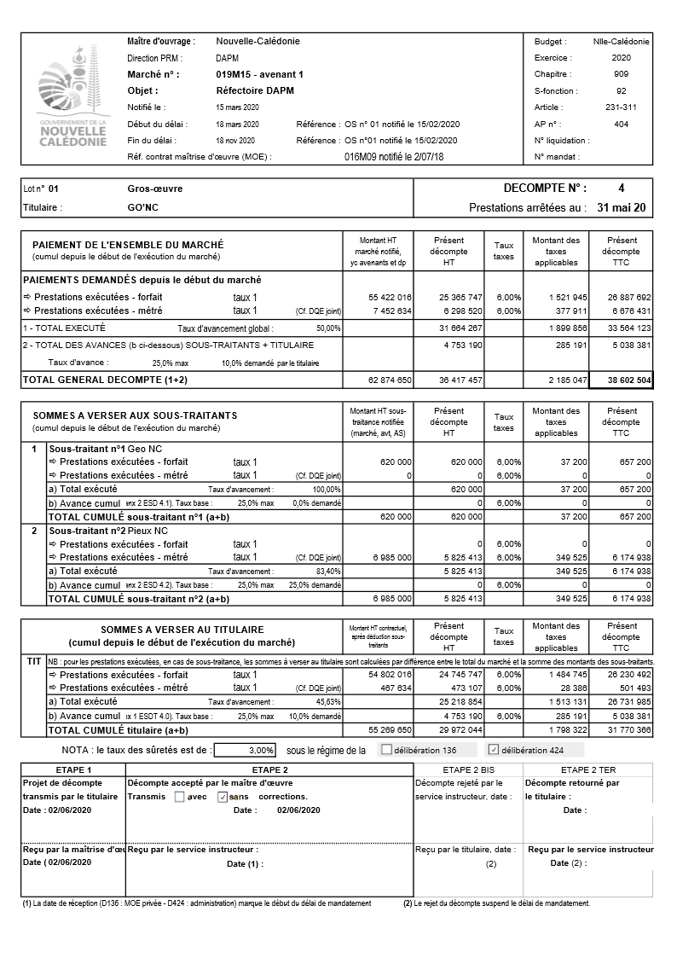

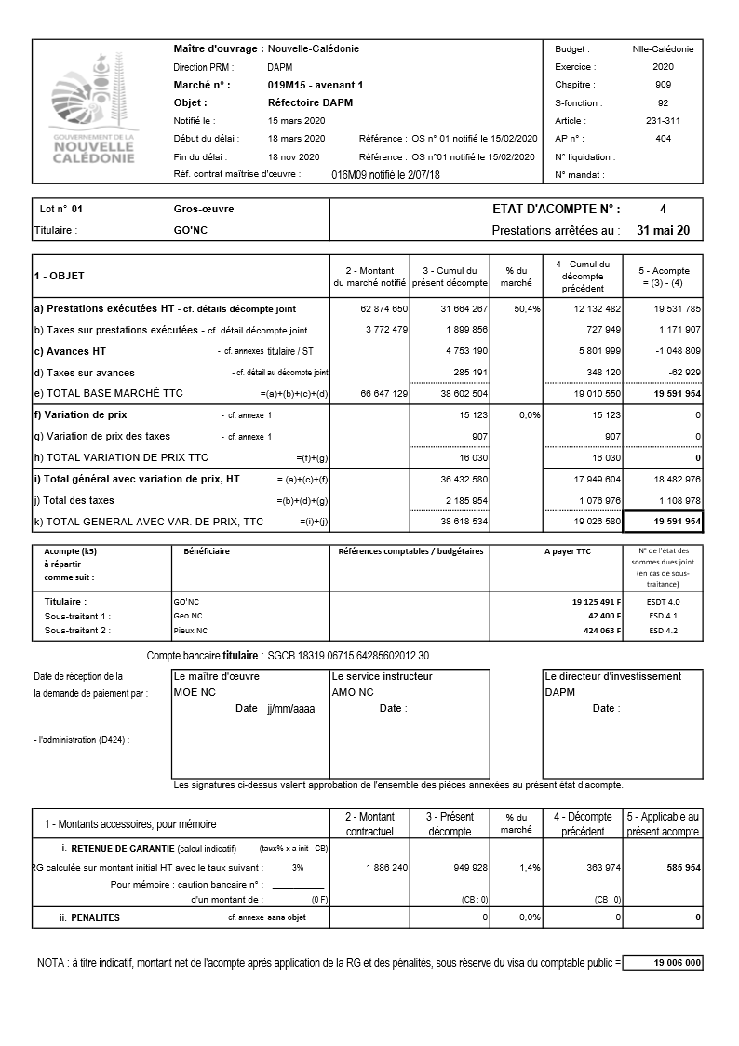

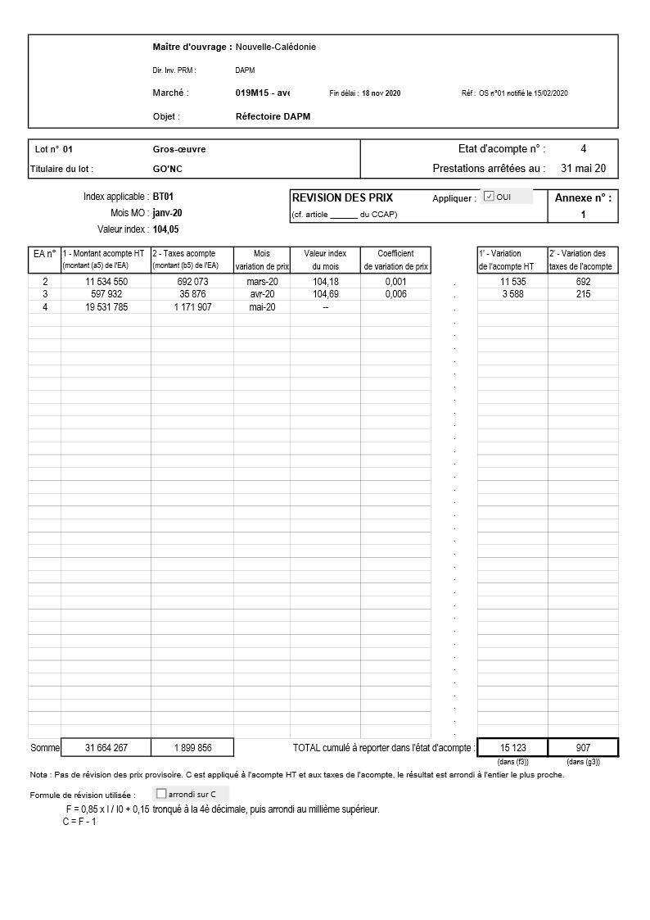

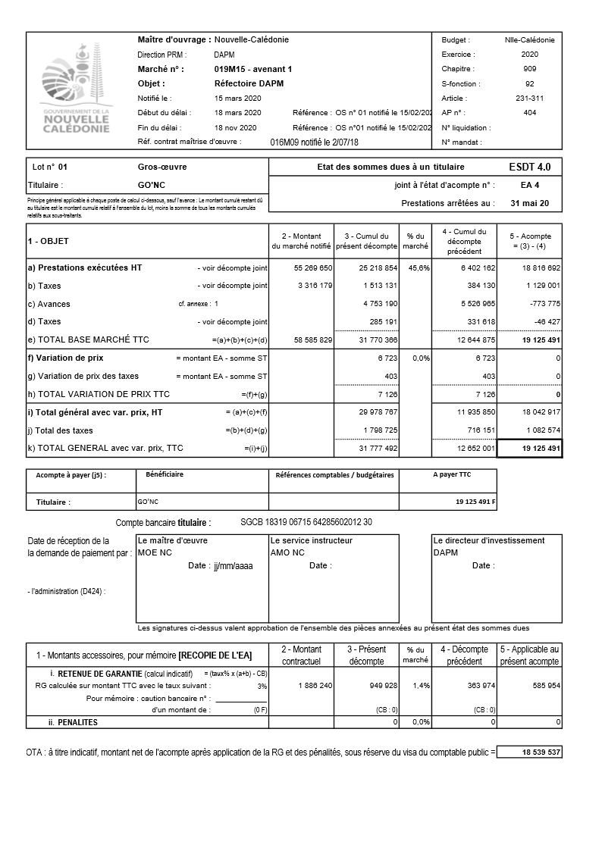

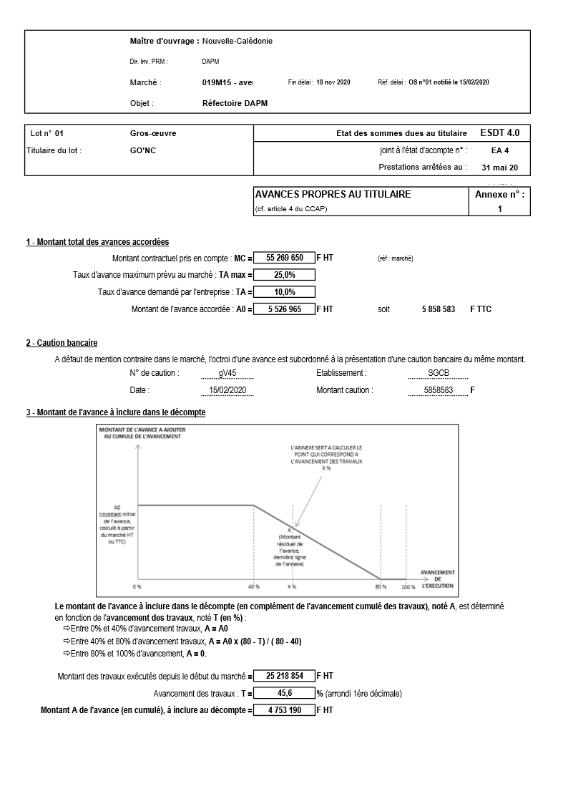

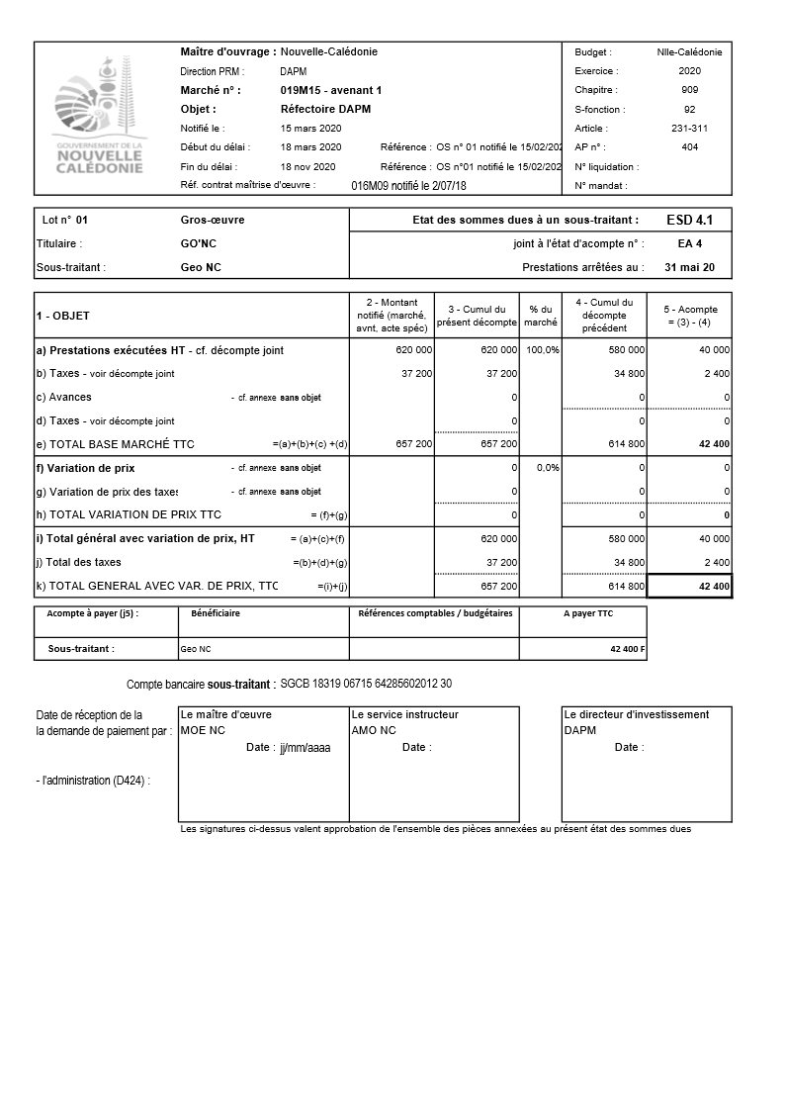

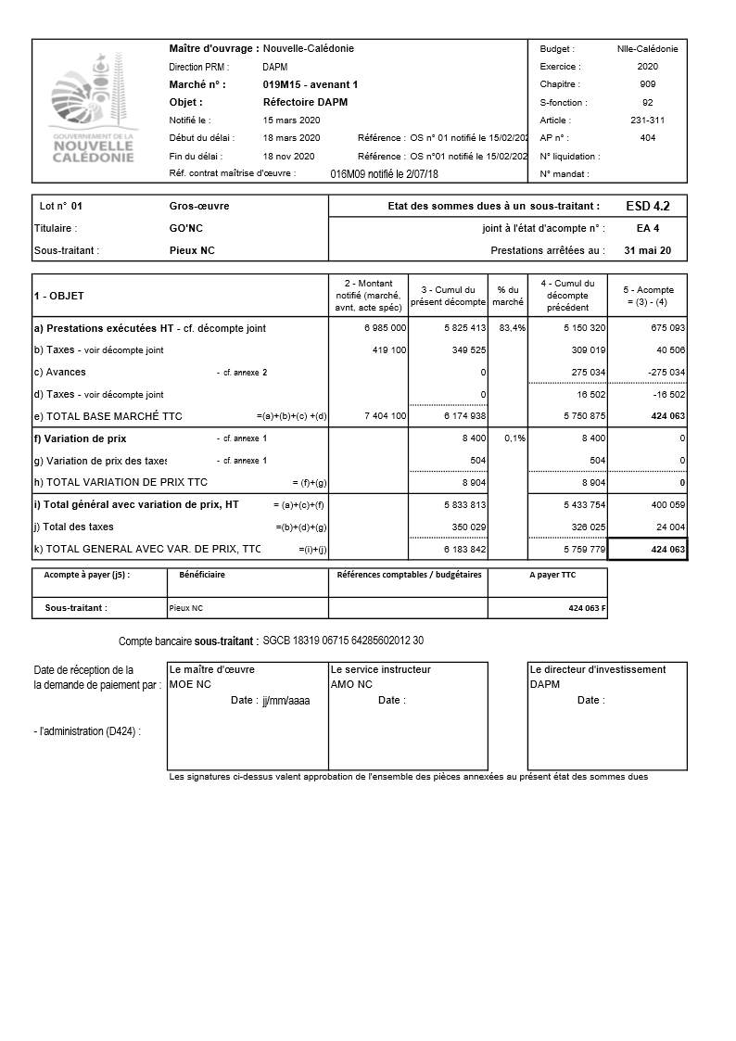

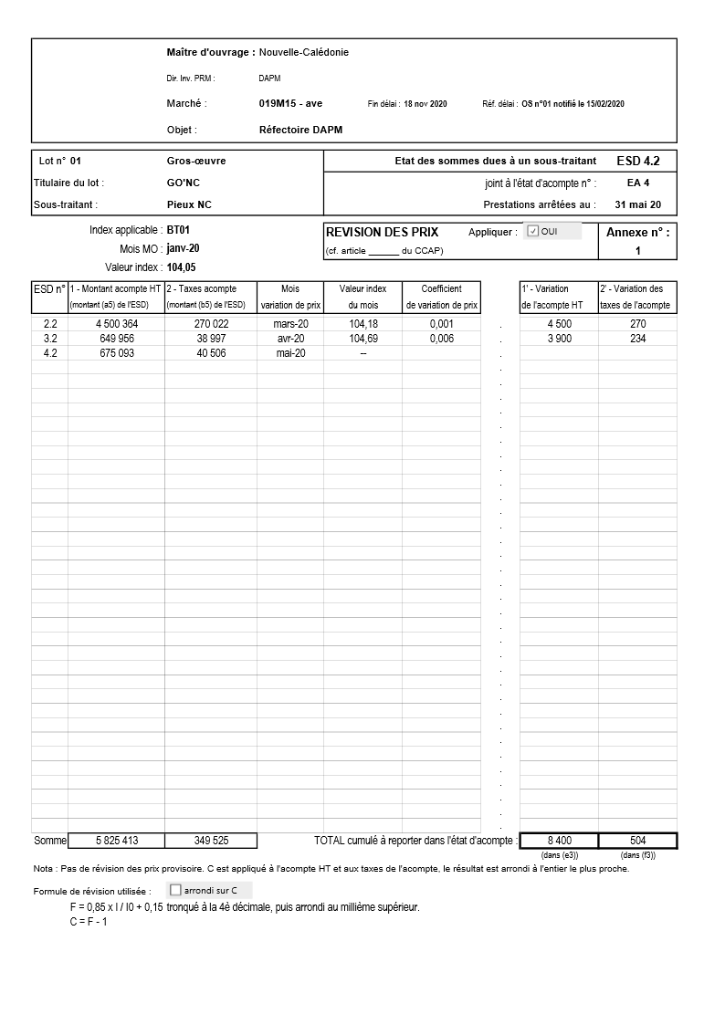

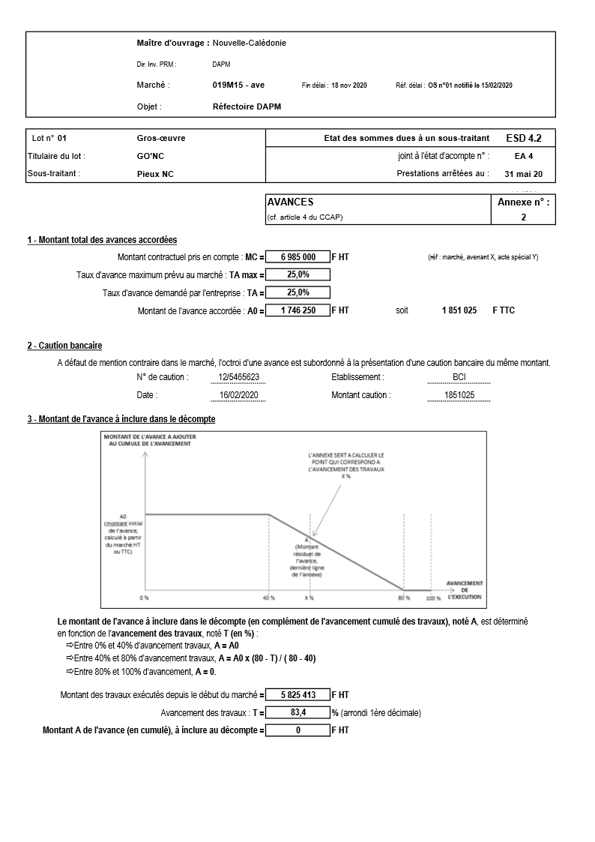

ANNEXE 4 AU CCAP : MODELE DE CAUTION PERSONNELLE ET SOLIDAIRE A PRESENTER EN CONTREPARTIE D’UNE AVANCE

CAUTION PERSONNELLE ET SOLIDAIRE
Destinée à garantir le remboursement d’une avance conformément à l’article 81 de la délibération modifiée n° 424 du 20 mars 2019 réglementant les marchés publics.
A-Identification
Personne publique qui passe le marché :
- Nom : …………………………………………………………………………………..
- Adresse : …………………………………………...…………………………………..
Titulaire du marché :
- Nom, raison ou dénomination sociale : ……………….……………………………….
- Adresse : ……………………………………………………………...………………..
Organisme apportant la caution :
- Nom, raison ou dénomination sociale : ……………….……………………………….
- Adresse : ……………………………………………………………...………………..
Marché :
- Objet : …………………………………………………………………………………
- Numéro : ………….……………………………………...……………………………
- Montant : ………….………………………………………...…………………………
- Date de notification : …………………………………………………………………..
Montant de l’avance HT : ……………………………………………………………
Montant de l’avance TTC : ……………………………………………………………
Montant garanti : ………………………………………………………………….
B-Engagement
Nous nous portons caution personnelle et solidaire du titulaire du marché, dans la limite du montant garanti défini ci-dessus, pour le remboursement, s’il y a lieu, de l’intégralité de l’avance consentie au titre du marché.
Nous nous engageons à effectuer, sur ordre de la personne publique, jusqu’à concurrence de la somme garantie ci-dessus, le versement des sommes dont le titulaire serait débiteur sans que nous puissions différer le paiement ou soulever de contestation pour quelques motifs que ce soit, conformément à l’article 79 de la délibération susmentionnée.
Le paiement interviendra dans un délai de quinze jours à compter de la réception de la demande par nos services.
Conformément à l’article 82 de la délibération susvisée, l’administration libèrera cette caution à mesure que l’avance sera effectivement remboursée.
Le présent engagement de caution prend fin lorsque le titulaire a remboursé l’intégralité de l’avance perçue au titre du marché.

